Alicja Turowska, Magdalena Majkowska, Zuzanna Santorowska, Bartłomiej Jankowski, Michał Sobieraj

prowadzący: Jarosław Chudziak

Projekt z przedmiotu BD2 w semestrze 2020Z „Sklep Zoologiczny”

Spis treści

Opis firmy i problemu jaki chcemy zinformatyzować: 3

Encje: 3

Wymagania niefunkcjonalne: 3

Słownik dziedziny problemu: 4

Przypadki użycia: 4

Macierz CRUD 14

Diagramy sekwencji: 15

Diagram dostawy: 15

Diagram zamówienia: 16

Diagram zakupu: 17

Diagramy klas: 18

Główny diagram klas: 19

Diagram klas związany z magazynowaniem: 20

Model relacyjny: 21

Model logiczny: 22

Model fizyczny: 23

Optymalizacja 24

Spis widoków obecnych w programie: 24

Wstępny projekt widoków: 24

Logowanie pracownika 25

Okno startowe (zwykły pracownik) 25

Okno startowe (menedżer) 26

Oferta sklepowa 26

Lista zamówień 26

Lista faktur 27

Szczegóły zamówienia 27

Szczegóły produktu 28

Zakupy 28

Zwrot 29

Faktura formularz 29

Faktyczny wygląd widoków: 30

Logowanie: 30

Okno startowe (zwykły pracownik) 31

Okno startowe (menedżer) 31

Oferta sklepowa 32

Lista zamówień 32

Lista faktur 33

Szczegóły zamówienia 33

Szczegóły produktu 34

Zakupy 34

Zwrot 35

Faktura formularz 36

Zamówienie detaliczne 36

Zamówienie formularz 36

Remanent 37

Dostawy 37

# Opis firmy i problemu jaki chcemy zinformatyzować:

Celem informatyzacji jest sklep zoologiczny, a dokładniej obszar związany z obsługą zamówień/transakcji oraz dostawami. Firma posiada jeden magazyn oraz jedną placówkę. Ze sklepem powiązane są hurtownie wytwarzające produkty. W sklepie można kupować produkty na miejscu (ze stanu sklepowego) lub zamówić w przypadku braku produktów na stanie. Pracownicy w sklepie mogą mieć 4 role: menadżer, sprzedawca, dostawca, magazynier. Firma potrzebuje móc obserwować stan magazynu i sklepu pod kątem posiadanych produktów, przeglądać zamówienia oraz mieć dostęp do analizy przychodów z pewnego okresu.

# Encje:

* Sklep
* Magazyn
* Transport
* Zawartość transportu
* Zamówienie
* Zawartość zamówienia
* Dane klienta dot. Zamówienia
* Dostawa
* Zawartość dostawy
* Produkt
* Szczegółowe informacje o produkcie
* Kategoria produktu
* Pracownik
* Stanowisko (sprzedawca, dostawca, magazynier, menadżer)
* Hurtownia
* Powiązanie hurtowni i produktu
* Transakcja (paragon)
* Zawartość transakcji
* Faktura (paragon rozszerzony o dodatkowe dane)

# Wymagania niefunkcjonalne:

* Dane klientów będą przechowywane w zgodzie z prawem międzynarodowym (m.in. RODO)
* Dane klientów będą przechowywane w sposób bezpieczny
* System będzie dostępny przez napisaną aplikację na systemy windows i linux
* Baza danych będzie w stanie przechować do 10 milionów rekordów
* System będzie stabilny, ewentualne błędy i awarie będą naprawiane najpóźniej w przeciągu doby, a prace konserwacyjne będą nie częściej niż raz w tygodniu i będą trwać nie dłużej niż godzinę
* System będzie responsywny - każda zmiana będzie widoczna nie później niż pół minuty po jej wprowadzeniu
* Najczęściej wywoływane zapytania będą realizowane nie dłużej niż sekundę
* Dane w systemie będą wewnętrznie spójne i wiarygodne
* Interfejs graficzny aplikacji będzie jasny i przejrzysty, aby zapoznanie się z jej działaniem dla osoby bez wcześniejszego kontaktu zajmowało nie więcej niż godzinę szkolenia
* Dane w każdej instancji aplikacji będą spójne i synchronizowane do jednej instancji bazy danych
* Dostęp do systemu będzie autoryzowany - będziemy wyróżniać kilka typów użytkowników, którzy będą mieli różne uprawnienia:
  + Menadżer sklepu - dostęp do zawartości wszystkich tabel, modyfikacja, usuwanie, dodawanie rekordów, ale bez możliwości zmiany parametrów bazy
  + Pracownik sprzedawca - dostęp do tabel umożliwiający wykonywanie codziennych obowiązków w sklepie, możliwość dodawania, modyfikowania rekordów
  + Pracownik magazynier - dostęp do tabel umożliwiający wykonywanie codziennych obowiązków na magazynie, możliwość dodawania, modyfikowania rekordów
  + administrator systemowy - możliwość zmieniania parametrów bazy i modyfikowania jej, ale bez dostępu do danych

# Słownik dziedziny problemu:

Słownik dziedziny problemu uzgodnić wspólną terminologię między tworzącym ten raport a czytelnikiem w celu poprawnego rozumienia dalszej treści.

**Zamówienie**: zamówienie detaliczne klienta, czyli lista przedmiotów, które chce zakupić klient - realizuje się przy pomocy formularza

**Sklep**: sklep zoologiczny, dla którego tworzymy ten system

**Produkt**: przedmiot, sprzedawany w sklepie (patrz wyżej), posiada swoje unikalne atrybuty, które mają odzwierciedlenie w bazie danych

**Formularz**:

1. Kwestionariusz wypełniany przez pracownika sklepu, podczas składania zamówienia na dostawę w hurtowni. Dotyczy on ilości oraz rodzaju produktów, które znajdą się w następnej dostawie.
2. Kwestionariusz wypełniany przez pracownika podczas zamawiania produktu dla klienta, który obecnie nie jest na stanie w sklepie, ale jest dostępny w hurtowni.

**Hurtownia**: sklep sprzedający produkty zoologiczne po hurtowych cenach, u którego zaopatruje się sklep

**Dostawa**: zamówienie sklepu na produkty z hurtowni

**Dostawca**: Pracownik, odpowiedzialny za przewiezienie produktów z dostawy do magazynu bądź sklepu

**Odbiorca:** Pracownik odpowiedzialny za odbiór dostawy z hurtowni

**Magazyn**: miejsce fizyczne, w którym przetrzymywane są produkty nie mieszczące się w sklepie

**Klient**: osoba, chcąca zrobić zakupy w sklepie

**Transport:** Zlecenie pracownikowi przewiezienia produktu/ów z magazynu do sklepu przez menedżera.

# Przypadki użycia:

Przypadki użycia to poglądowe przestawienie zachowań, które będą miały miejsce w systemie.

1. ***Zamówienia***
   1. PB1. Przejrzenie produktów (oferty) w sklepie.
   2. PB2. Wyświetlenie szczegółów produktu.
   3. PB3. Sprawdzenie dostępności produktu na stanie w sklepie.
   4. PB4. Sprawdzenie dostępności produktu na stanie w magazynie.
   5. PB12. Sprzedaż produktu.
   6. PB13. Zwrot produktu.
   7. PB14. Wystawienie faktury
   8. PB33. Wprowadzenie faktury
   9. PB15. Przeglądanie wystawionych faktur.
   10. PB16. Wyszukiwanie wystawionej faktury.
   11. PB8. Przejrzenie listy aktywnych zamówień.
   12. PB9. Przejrzenie szczegółów zamówienia.
   13. PB10. Zamknięcie zamówienia - po tym jak zostało zrealizowane
   14. PB11. Rezygnacja z zamówienia - (Usunięcie zamówienia)
2. ***Raportowanie***
   1. PB17. Sprawdzenie przychodów z wybranego okresu
   2. PB18. Wygenerowanie raportu z wybranego okresu.
3. ***Magazyn***
   1. PB5. Sprawdzenie daty najbliższej dostawy.
   2. PB6. Sprawdzenie ceny detalicznego zamówienia i daty wykonania u producenta.
   3. PB7. Złożenie zamówienia na dany produkt do hurtowni.
   4. PB30. Przeglądanie aktywnych zamówień do hurtowni
   5. PB31. Anulowanie zamówienia do hurtowni
   6. PB19. Przeglądanie informacji o dostawcach(hurtownia)
   7. PB20. Wprowadzenie do systemu informacji o dostawcy(hurtowni)
   8. PB21. Modyfikacja informacji w systemie o dostawcy(hurtowni)
   9. PB22. Usunięcie z systemu dostawcy. (hurtowni)
   10. PB23. Wprowadzenie dostawy do systemu.
   11. PB27. Modyfikacja stanu magazynu sklepowego.
   12. PB28. Remanent.
   13. PB24. Wyświetlanie i przeglądanie kalendarza dostaw
   14. PB25. Modyfikacja dostawy w systemie.
   15. PB26. Usunięcie dostawy z systemu.
   16. PB32. Zlecenie przewiezienia produktu/ów z magazynu do sklepu.

**PB1. Przejrzenie produktów (oferty) w sklepie. (widok: okno startowe, pracownik lub menedżer, oraz oferta sklepu)**

**Aktorzy:** Pracownik sklepu

Scenariusz główny:

1. Pracownik wybiera opcję “oferta sklepu”.
2. System wyświetla widok przeglądu produktów.

**PB2. Wyświetlenie szczegółów produktu. (widok: oferta sklepu, szczegóły produktu)**

**Warunek rozpoczęcia: Wyszukanie danego produktu w ofercie sklepowej przez pracownika**

**Aktorzy:** Pracownik sklepu

**Korzysta z:** PB1

1. Pracownik przechodzi do widoku przeglądu produktów przy pomocy PB1.
2. Pracownik wybiera opcję “szczegóły” przy wybranym produkcie.
3. Wyświetla się widok dotyczący szczegółów danego produktu.

**PB3. Sprawdzenie dostępności produktu na stanie w sklepie. (widoki: szczegóły produktu, dostępność lokalna)**

**Warunek rozpoczęcia: wyświetlenie szczegółów produktu**

**Aktorzy:** Pracownik sklepu

**Korzysta z:** PB2

Scenariusz główny:

1. Pracownik przechodzi do widoku szczegółów wybranego produktu przy pomocy PB2.
2. Pracownik wybiera opcję “wyświetl dostępność lokalną”.
3. System sprawdza ilość produktu na stanie sklepu.
4. System wyświetla ilość produktu na stanie sklepu.

**PB4. Sprawdzenie dostępności produktu na stanie w magazynie. (widoki: szczegóły produktu, dostępność w magazynie)**

**Warunek rozpoczęcia: wyświetlenie szczegółów produktu**

**Aktorzy:** Pracownik sklepu

**Korzysta z:** PB2

Scenariusz główny:

1. Pracownik przechodzi do widoku szczegółów wybranego produktu przy pomocy PB2.
2. Pracownik wybiera opcję “wyświetl dostępność w magazynie”.
3. System sprawdza ilość produktu na stanie magazynu.
4. System wyświetla ilość produktu na stanie magazynu.

**PB5. Sprawdzenie daty najbliższej dostawy. (widoki: szczegóły produktu, najbliższa dostawa)**

**Warunek rozpoczęcia: wyświetlenie szczegółów produktu**

**Aktorzy:** Pracownik sklepu

**Korzysta z:** PB2

Scenariusz główny:

1. Pracownik przechodzi do widoku szczegółów wybranego produktu przy pomocy PB2.
2. Pracownik wybiera opcję “sprawdź datę najbliższej dostawy”.
3. System sprawdza datę najbliższej dostawy.
4. System wyświetla datę najbliższej dostawy.

**PB6. Sprawdzenie ceny detalicznego zamówienia i daty wykonania u producenta. (widoki: szczegóły produktu, detaliczne zamówienie)**

**Warunek rozpoczęcia: wyświetlenie szczegółów produktu**

**Aktorzy:** Pracownik sklepu, system hurtowni

**Korzysta z:** PB2

Scenariusz główny:

1. Pracownik przechodzi do widoku szczegółów wybranego produktu przy pomocy PB2.
2. Pracownik wybiera opcję “detaliczne zamówienie”
3. System wysyła zapytanie o informacje do systemu hurtowni
4. System otrzymuje informacje od systemu hurtowni
5. System przetwarza otrzymane informacje i je wyświetla

**PB7. Złożenie zamówienia na dany produkt do hurtowni na życzenie klienta. (widoki: detaliczne zamówienie, zamówienie formularz)**

**Warunek rozpoczęcia: wyświetlenie szczegółów zamówienia detalicznego**

**Aktorzy:** Pracownik sklepu, system git hurtowni

**Korzysta z:** PB6

Scenariusz główny:

1. Pracownik wyświetla widok detalicznego zamówienia przy pomocy PB6.
2. Pracownik wybiera opcję “Złóż zamówienie”.
3. System wyświetla formularz powiązany ze składaniem zamówienia.
4. Pracownik wypełnia formularz dotyczący zamówienia.
5. Pracownik wybiera opcję “Potwierdź”.
6. System wysyła zamówienie do hurtowni.
7. Pracownik wraca do widoku głównego.

**PB8. Przejrzenie listy aktywnych zamówień. (widoki: okno startowe, pracownik lub menedżer, lista zamówień)**

**Aktorzy:** Pracownik sklepu

Scenariusz główny:

1. Pracownik wybiera opcję “Zamówienia”.
2. System wyświetla widok listy zamówień.

**PB9. Przejrzenie szczegółów zamówienia. (widoki: lista zamówień, szczegóły zamówienia)**

**Warunek rozpoczęcia: wyświetlenie listy zamówień i wyszukanie**

**Aktorzy:** Pracownik sklepu

**Korzysta z:** PB8

Scenariusz główny:

1. Pracownik sklepu przechodzi do listy aktywnych zamówień przy pomocy PB8.
2. Pracownik wybiera szczegóły wybranego zamówienia.
3. System wyświetla widok szczegółów wybranego zamówienia.

**PB10. Zamknięcie zamówienia - po tym jak zostało zrealizowane. (widoki: szczegóły zamówienia, realizacja zamówienia)**

**Warunek rozpoczęcia: wyświetlenie szczegółów zamówienia**

**Aktorzy:** Pracownik sklepu

**Korzysta z:** PB9.

Scenariusz główny:

1. Pracownik otwiera szczegóły konkretnego zamówienia przy pomocy PB9.
2. Pracownik wybiera opcję “zrealizuj”.
3. Pracownik pobiera płatność od klienta.
4. System przetwarza płatność i zmienia stan zamówienia na zamknięte.
5. Pracownik przekazuje klientowi produkty.
6. Pracownik wraca do widoku głównego.

**PB11. Rezygnacja z zamówienia - (Usunięcie zamówienia) (widoki: szczegóły zamówienia, potwierdzenie rezygnacji zamówienia))**

**Warunek rozpoczęcia: wyświetlenie szczegółów zamówienia**

**Aktorzy:** Pracownik sklepu.

**Korzysta z:** PB9.

Scenariusz główny:

1. Pracownik otwiera szczegóły konkretnego zamówienia przy pomocy PB9.
2. Pracownik wybiera opcję “rezygnacja”.
3. System wyświetla prośbę o potwierdzenie rezygnacji.
4. Pracownik potwierdza rezygnację.
5. System usuwa zamówienie
6. Pracownik wraca do widoku głównego.

**PB12. Sprzedaż produktu. (widoki: okno startowe, pracownik lub menedżer, zakup, płatność)**

**Aktorzy:** Pracownik sklepu.

Scenariusz główny:

1. Pracownik sklepu wybiera opcję “zakup”.
2. System wyświetla okno zakupu.
3. System czeka na zeskanowanie metki.
4. Pracownik skanuje metki.
5. System dodaje produkty do aktualnego zakupu.
6. Pracownik przechodzi do opcji płatności.
7. Pracownik pobiera płatność od klienta.
8. System przetwarza płatność.
9. Pracownik przekazuje produkty klientowi.
10. Pracownik wraca do widoku głównego.

**PB13. Zwrot produktu. (widoki: okno startowe, pracownik lub menedżer, zwrot)**

**Aktorzy:** Pracownik sklepu.

Scenariusz główny:

1. Pracownik sklepu wybiera opcję “zwrot”.
2. System prosi o podanie numeru paragonu.
3. Pracownik wprowadza numer paragonu.
4. System znajduje paragon w bazie danych.
5. System wyświetla widok zwrotu zakupu wraz z listą produktów zakupionych na dany paragon.
6. Pracownik wybiera opcję “Zwróć produkt” przy konkretnym produkcie.
7. System przetwarza operację.
8. System zapytuje o formę zwrotu pieniędzy. Wyświetlone zostaje okno wyboru.
9. Pracownik wybiera opcję “przelew”.
10. System prosi o wprowadzenie numeru konta i innych szczegółów przelewu.
11. Pracownik wprowadza numer konta i uzupełnia szczegóły.
12. System dokonuje przelewu.
13. Pracownik odbiera od klienta produkt.
14. System dodaje produkt do stanu.
15. Pracownik wraca do widoku głównego.

Scenariusz alternatywny 1 - pracownik wybiera opcję “gotówka”.

1-8. Jak w scenariuszu głównym

9. Pracownik wybiera opcję “gotówka”.

10. System prosi o potwierdzenie otrzymania zapłaty.

11. Pracownik potwierdza otrzymanie zapłaty.

12. System księguje płatność.

13. Pracownik odbiera od klienta produkt.

14. System dodaje produkt do stanu.

15. Pracownik wraca do widoku głównego.

**PB14. Wystawienie faktury. (widoki: okno startowe, faktury, faktura formularz, wysłanie na mail)**

**Aktorzy:** Pracownik sklepu

**Korzysta z:** PB14

Scenariusz główny:

1. Pracownik wybiera opcję “Faktury”.
2. System wyświetla widok faktur.
3. Pracownik wybiera opcję wystawienia faktury.
4. System przechodzi do widoku faktury zawierającego formularz do wypełnienia.
5. Pracownik wypełnia formularz.
6. System przetwarza dane z formularza i wystawia fakturę.
7. Wyświetlony zostaje widok faktury.
8. Pracownik wybiera opcję “wyślij e-mail”.
9. System czeka na wprowadzenia adresu e-mail.
10. Pracownik wprowadza adres e-mail.
11. System wysyła fakturę na podany adres e-mail.
12. Pracownik wraca do widoku głównego.

Scenariusz alternatywny 1 - klient chce wydrukowaną fakturę

1-9. Jak w scenariuszu głównym.

10. Pracownik wybiera opcję “Drukuj”.

11. System przesyła żądanie do drukarki.

12. Pracownik przekazuje wydrukowaną fakturę klientowi.

13. Pracownik wraca do widoku głównego.

**PB15. Przeglądanie wystawionych faktur. (widoki: okno startowe, faktury, lista faktur)**

**Aktorzy:** Pracownik sklepu

Scenariusz główny:

1. Pracownik wybiera opcję “Faktury”.
2. System wyświetla widok faktur.
3. Pracownik wybiera opcję “Przegląd faktur”.
4. System wyświetla listę wystawionych faktur.

**PB16. Wyszukiwanie wystawionej faktury. (widoki: lista faktur)**

**Warunek: Pracownik wyświetla faktury**

**Aktorzy:** Pracownik sklepu

**Korzysta z:** PB15

Scenariusz główny:

1. Pracownik otwiera opcję przeglądania wystawionych faktur przy pomocy PB15.
2. Pracownik w oknie wyszukiwania wpisuje numer poszukiwanej faktury.
3. System wyświetla listę propozycji.

**PB17. Sprawdzenie przychodów z ostatniego miesiąca.** (widoki: startowe okno menedżer, raporty)

**Aktorzy:** Menedżer

Scenariusz główny:

1. Menedżer wybiera opcję “Raporty”.
2. System wyświetla widok raportów.
3. Menedżer wybiera opcję “Raport z okresu”.
4. Menedżer wprowadza zakres czasowy.
5. System generuje raport przychodów z zadanego przedziału czasowego.
6. Menedżer wraca do widoku głównego.

**PB18. Wygenerowanie raportu z wybranego okresu.** (widoki: startowe okno menedżer, raporty)

**Warunek: Menedżer wyświetla menu raportów**

**Aktorzy:** Menedżer

**Korzysta z:** PB17

Scenariusz główny:

1. Menedżer przechodzi do sprawdzania przychodów przy pomocy scenariusza PB17.
2. Menedżer wybiera opcję “wygeneruj raport szczegółowy”.
3. System generuje i wyświetla raport szczegółowy.
4. Menedżer wraca do widoku głównego.

**PB19. Przeglądanie informacji o hurtowniach (widoki: startowe okno menedżer, hurtownie, lista hurtowni)**

**Aktorzy:** Menedżer

Scenariusz główny:

1. Menedżer wybiera opcję “Hurtownie”.
2. System wyświetla widok hurtowni.
3. Menedżer wybiera opcję “Lista Hurtowni”.
4. System wyświetla listę hurtowni.

**PB20. Wprowadzenie do systemu informacji o hurtowni (widoki: startowe okno menedżer, hurtownie, formularz hurtownia)**

**Aktorzy:** Menedżer

Scenariusz główny:

1. Menedżer wybiera opcję “Hurtownie”.
2. System wyświetla widok hurtowni.
3. Menedżer wybiera opcję “Dodaj Hurtownię”.
4. System wyświetla widok formularza dotyczącego dodania nowej hurtowni.
5. Menedżer wypełnia formularz wprowadzając wszystkie niezbędne szczegóły i zatwierdza opcją “Dodaj”.
6. System dodaje hurtownię do listy hurtowni.
7. Menedżer wraca do widoku głównego.

**PB21. Modyfikacja informacji w systemie o hurtowni (widoki: startowe okno menedżer, hurtownie, lista hurtowni, szczegóły hurtowni, modyfikacja hurtowni)**

**Warunek: Menedżer wyświetla informacje o hurtowniach**

**Aktorzy:** Menedżer

**Korzysta z:** PB19.

Scenariusz główny:

1. Menedżer otwiera listę hurtowni przy pomocy funkcji PB19.
2. Menedżer wchodzi w szczegóły hurtowni.
3. System pokazuje widok szczegółów dotyczących danej hurtowni.
4. Menedżer wybiera opcję “Modyfikuj”.
5. System zmienia widok na tryb modyfikacji.
6. Menedżer wprowadza modyfikacje.
7. System prosi o zatwierdzenie zmian.
8. Menedżer zatwierdza zmiany.
9. System zapisuje wprowadzone modyfikacje.
10. Menedżer wraca do widoku głównego.

**PB22. Usunięcie informacji w systemie o hurtowni. (widoki: startowe okno menedżer, hurtownie, lista hurtowni, szczegóły hurtowni, potwierdzenie usunięcia hurtowni)**

**Warunek: Menedżer wyświetla informacje o hurtowniach**

**Aktorzy:** Menedżer

**Korzysta z:** PB19

Scenariusz główny:

1. Menedżer otwiera listę hurtowni przy pomocy funkcji PB19.
2. Menedżer wchodzi w szczegóły hurtowni.
3. System pokazuje widok szczegółów dotyczących danej hurtowni.
4. Menedżer wybiera opcję “Usuń”.
5. System prosi o zatwierdzenie operacji.
6. Menedżer zatwierdza.
7. System usuwa hurtownię z listy hurtowni.
8. Menedżer wraca do widoku głównego.

**PB23. Wprowadzenie dostawy do systemu. (widoki: okno startowe menedżer, dostawy, formularz dostawy)**

**Aktorzy:** Menedżer

Scenariusz główny:

1. Menedżer wybiera opcję “Zarządzanie dostawami”.
2. System wyświetla widok zarządzania dostawami.
3. Menedżer wybiera opcję “Dodaj Dostawę”.
4. System wyświetla formularz związany z dodawaniem dostawy.
5. Menedżer wprowadza potrzebne dane i zatwierdza.
6. System zapisuje dostawę.
7. Menedżer wraca do widoku głównego.

**PB24. Wyświetlanie i przeglądanie kalendarza dostaw. (Ostatecznie funkcjonalność nie została zaimplementowana)**

**Aktorzy:** Menedżer

Scenariusz główny:

1. Menedżer wybiera opcję “Zarządzanie dostawami”.
2. System wyświetla widok zarządzania dostawami.
3. Menedżer wybiera opcję “Kalendarz dostaw”.
4. System wyświetla widok kalendarza dostaw.

**PB25. Modyfikacja dostawy w systemie. (widoki: startowe, dostawa, formularz dostawy)**

**Aktorzy:** Menedżer

Scenariusz główny:

1. Menedżer przechodzi do widoku kalendarza dostaw przy pomocy PB24.
2. Menedżer wybiera opcję “Zarządzanie dostawami”.
3. System wyświetla widok zarządzania dostawami.
4. Menedżer wybiera szczegóły wybranej dostawy.
5. System wyświetla szczegóły danej dostawy.
6. Menedżer wybiera opcję modyfikacji dostawy.
7. System zmienia tryb widoku na modyfikowalny.
8. Menedżer wprowadza zmiany i zatwierdza.
9. System prosi o potwierdzenie.
10. Menedżer potwierdza.
11. System zapisuje zmiany
12. Menedżer wraca do menu głównego.

**PB26. Usunięcie dostawy z systemu. (widoki: okno startowe, dostawa)**

**Aktorzy:** Menedżer

Scenariusz główny:

1. Przejście do widoku kalendarza dostaw przy pomocy PB24.
2. Menedżer wybiera opcję “Zarządzanie dostawami”.
3. System wyświetla widok zarządzania dostawami.
4. Menedżer wybiera szczegóły wybranej dostawy.
5. System wyświetla szczegóły danej dostawy.
6. Menedżer wybiera opcję usunięcia dostawy.
7. System prosi o potwierdzenie.
8. Menedżer potwierdza.
9. System usuwa dostawę.
10. Menedżer wraca do widoku głównego.

**PB27. Modyfikacja stanu magazynu sklepowego. (widoki: okno startowe, remanent)**

**Aktorzy:** Pracownik.

Scenariusz główny:

1. Pracownik wybiera opcję “Remanent”
2. System sprawdza datę planowanego remanentu.
3. System wyświetla widok remanentu.
4. Pracownik wybiera opcję modyfikacji stanu magazynu sklepowego.
5. System wyświetla listę produktów w sklepie wraz z ilością ich występowania.
6. Pracownik wybiera opcję modyfikuj przy wybranym produkcie, zmienia ilość i zatwierdza.
7. System zapisuje zmiany.

**PB32. Zlecenie przewiezienia produktu/ów z magazynu do sklepu. (Ostatecznie funkcjonalność nie została zaimplementowana)**

**Aktorzy: Menadżer**

**Warunek: przeglądanie listy produktów**

**Używa: PB1**

Scenariusz główny:

1. Menadżer wybiera opcję transportu.
2. System wyświetla ekran transportu.
3. Menadżer wpisuje szczegóły transportu - produkty, ich ilość, id pracownika odpowiedzialnego za przewóz
4. Menadżer zatwierdza transport.
5. System zapisuje zmiany.
6. Menedżer wraca do menu głównego.

# Macierz CRUD

Macierz CRUD ma na celu pokazanie relacji między encjami (bazą danych), a przypadkami użycia. Są 4 typy relacji C – Create, R – Read, U – Update, D – Delete.

|  |  |  |  |  |  |  |  |  |  |  |  |  |  |  |  |  |  |
| --- | --- | --- | --- | --- | --- | --- | --- | --- | --- | --- | --- | --- | --- | --- | --- | --- | --- |
|  | Pracownicy | Stanowiska | Alejka | Polka | Magazyn | Sklep | Dostawa | Pozycja dostawy | Produkt | Szczegółowe informacje | Kategorie | Zamówienie | Pozycja zamówienia | Hurtownia | Produkt hurtownia | Pozycja na paragonie | Transakcja |
| PB1. Przejrzenie produktów (oferty) w sklepie. |  |  |  |  |  |  |  |  | R |  |  |  |  |  |  |  |  |
| PB2. Wyświetlenie szczegółów produktu. |  |  |  |  |  |  |  |  |  | R | R |  |  |  |  |  |  |
| PB3. Sprawdzenie dostępności produktu na stanie w sklepie. |  |  |  |  |  | R |  |  | R |  |  |  |  |  |  |  |  |
| PB4. Sprawdzenie dostępności produktu na stanie w magazynie. |  |  | R | R | R |  |  |  | R |  |  |  |  |  |  |  |  |
| PB12. Sprzedaż produktu. | R |  |  |  |  | R |  |  | R |  |  |  |  |  |  | C | C |
| PB13. Zwrot produktu. |  |  |  |  |  | R |  |  | R | R | R |  |  |  |  | R | U |
| PB34. Filtrowanie produktów na podstawie ich właściwości |  |  |  |  |  |  |  |  | R | R | R |  |  |  |  |  |  |
| PB14. Wystawienie faktury |  |  |  |  |  |  |  |  | R |  |  |  |  |  |  | C | C |
| PB14 i 3/4. Wprowadzenie faktury |  |  |  |  |  |  |  |  | R |  |  |  |  |  |  | C | C |
| PB15. Przeglądanie wystawionych faktur. |  |  |  |  |  |  |  |  | R |  |  |  |  |  |  | R | R |
| PB16. Wyszukiwanie wystawionej faktury. |  |  |  |  |  |  |  |  | R |  |  |  |  |  |  | R | R |
| PB8. Przejrzenie listy aktywnych zamówień. |  |  |  |  |  |  |  |  |  |  |  | R | R |  |  |  |  |
| PB9. Przejrzenie szczegółów zamówienia. |  |  |  |  |  |  |  |  | R |  |  | R | R |  |  |  |  |
| PB10. Zamknięcie zamówienia - po tym jak zostało zrealizowane |  |  |  |  |  |  |  |  |  |  |  | U | R |  |  |  |  |
| PB11. Rezygnacja z zamówienia - (Usunięcie zamówienia) |  |  |  |  |  |  |  |  |  |  |  | D | D |  |  |  |  |
|  | | | | | | | | | | | | | | | | | |
| PB17. Sprawdzenie przychodów z wybranego okresu |  |  |  |  |  |  |  |  |  |  |  |  |  |  |  |  | R |
| PB18. Wygenerowanie raportu z wybranego okresu. |  |  | R | R | R | R | R | R |  |  |  | R | R |  |  |  | R |
|  | | | | | | | | | | | | | | | | | |
| PB5. Sprawdzenie daty najbliższej dostawy. |  |  |  |  |  |  | R | R |  |  |  |  |  |  |  |  |  |
| PB6. Sprawdzenie ceny detalicznego zamówienia i daty wykonania u producenta. |  |  |  |  |  |  |  |  |  |  |  |  |  | R | R |  |  |
| PB7. Złożenie zamówienia na dany produkt do hurtowni. |  |  |  |  |  |  | C | C | R |  |  |  |  | R | R |  |  |
| PB30. Przeglądanie aktywnych zamówień do hurtowni |  |  |  |  |  |  | R | R |  |  |  |  |  | R |  |  |  |
| PB31. Anulowanie zamówienia do hurtowni |  |  |  |  |  |  | D | D |  |  |  |  |  |  |  |  |  |
| PB19. Przeglądanie informacji o dostawcach(hurtownia) |  |  |  |  |  |  |  |  |  |  |  |  |  | R |  |  |  |
| PB20. Wprowadzenie do systemu informacji o dostawcy(hurtowni) |  |  |  |  |  |  |  |  |  |  |  |  |  | C | C |  |  |
| PB21. Modyfikacja informacji w systemie o dostawcy(hurtowni) |  |  |  |  |  |  |  |  |  |  |  |  |  | U | U |  |  |
| PB22. Usunięcie z systemu dostawcy. (hurtowni) |  |  |  |  |  |  |  |  |  |  |  |  |  | D | D |  |  |
| PB23. Wprowadzenie dostawy do systemu. |  |  |  |  |  |  | C | C | R |  |  |  |  | R | R |  |  |
| PB27. Modyfikacja stanu magazynu sklepowego. |  |  | U | U | U |  |  |  |  |  |  |  |  |  |  |  |  |
| PB28. Remanent. |  |  | U | U | U |  |  |  |  |  |  |  |  |  |  |  |  |
| PB24. Wyświetlanie i przeglądanie kalendarza dostaw |  |  |  |  |  |  | R | R |  |  |  |  |  |  |  |  |  |
| PB25. Modyfikacja dostawy w systemie. |  |  |  |  |  |  | U | U |  |  |  |  |  |  |  |  |  |
| PB26. Usunięcie dostawy z systemu. |  |  |  |  |  |  | D | D |  |  |  |  |  |  |  |  |  |

# Diagramy sekwencji:

W ramach projektu przygotowano diagramy sekwencji dotyczące 3 kluczowych przypadków użycia. Pierwszy diagram przedstawia złożenie zamówienie na dostawę i odebranie jej przez pracownika. Drugi diagram przedstawia sekwencję działań związanych ze składaniem zamówienia. Trzeci diagram przedstawia działania związane z dokonaniem zakupu.

## Diagram dostawy:

Diagram przedstawiający planowaną kolejność czynności związanych z tworzeniem i realizacją dostawy.

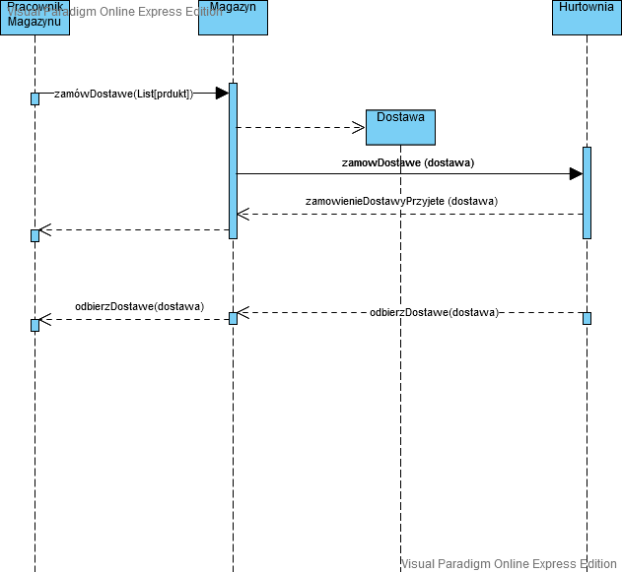

## Diagram zamówienia:

Diagram przedstawiający planowaną kolejność czynności związanych ze składaniem zamówienia.

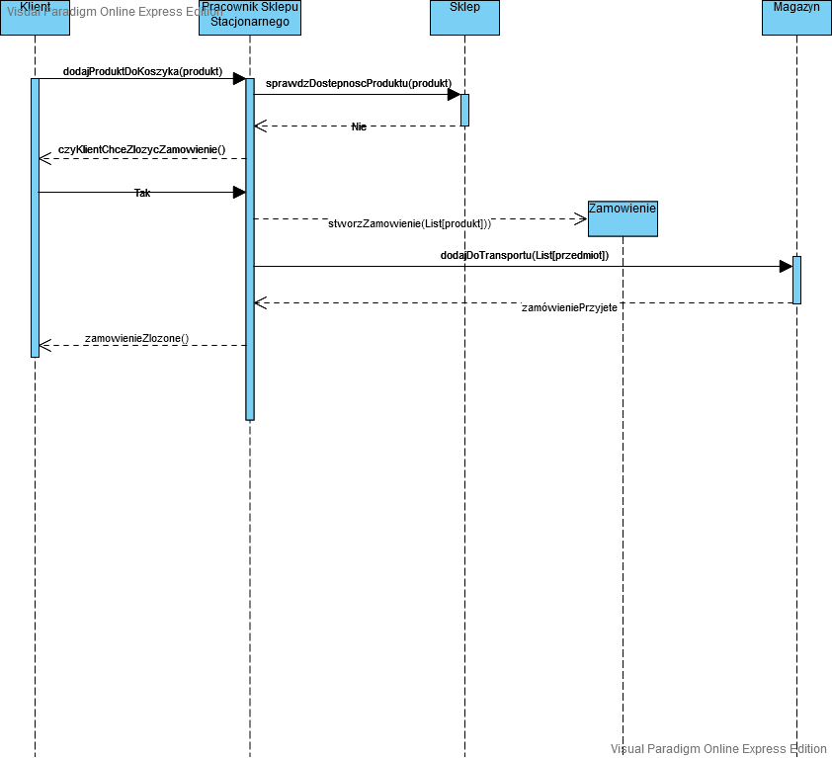

## Diagram zakupu:

Diagram przedstawiający planowaną kolejność czynności związanych z listy produktów do kupienia i realizacją płatności.

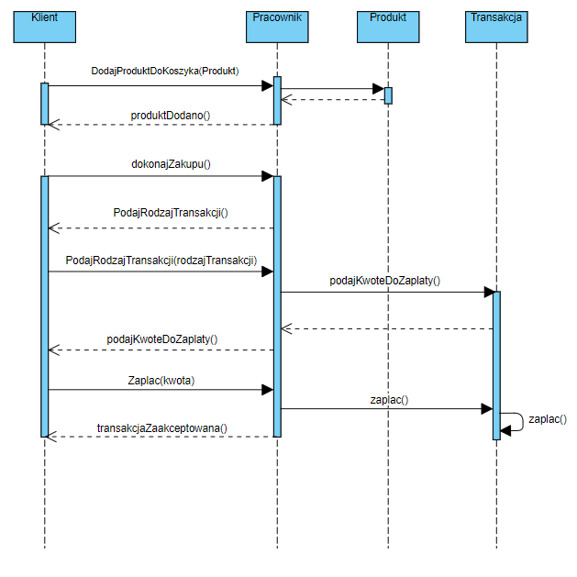

# Diagramy klas:

Przedstawia powiązania między bytami będącymi związanymi z informatyzowaną częścią sklepu zoologicznego. Każdy byt ma określone atrybuty będące z nim ściśle związanymi oraz metody, które może wykonywać. Główny diagram klas przedstawia byty powiązane z produktem i jego sprzedażą oraz byty związane z personelem sklepowym i ich uprawnieniami. Diagram magazynowy przedstawia byty związane z wszelkim działaniem związanym z przemieszczaniem produktu.

## Główny diagram klas:

Diagram klas od strony sklepu i menadżera. 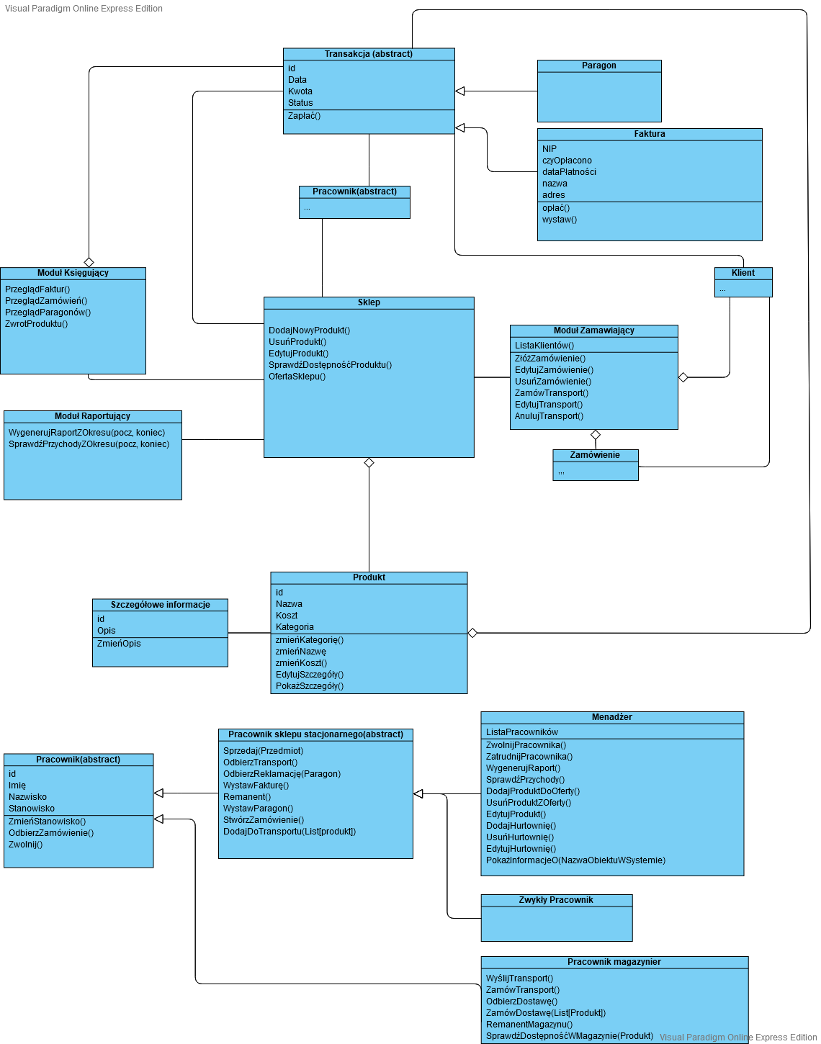

## Diagram klas związany z magazynowaniem:

Diagram klas od strony magazynu.

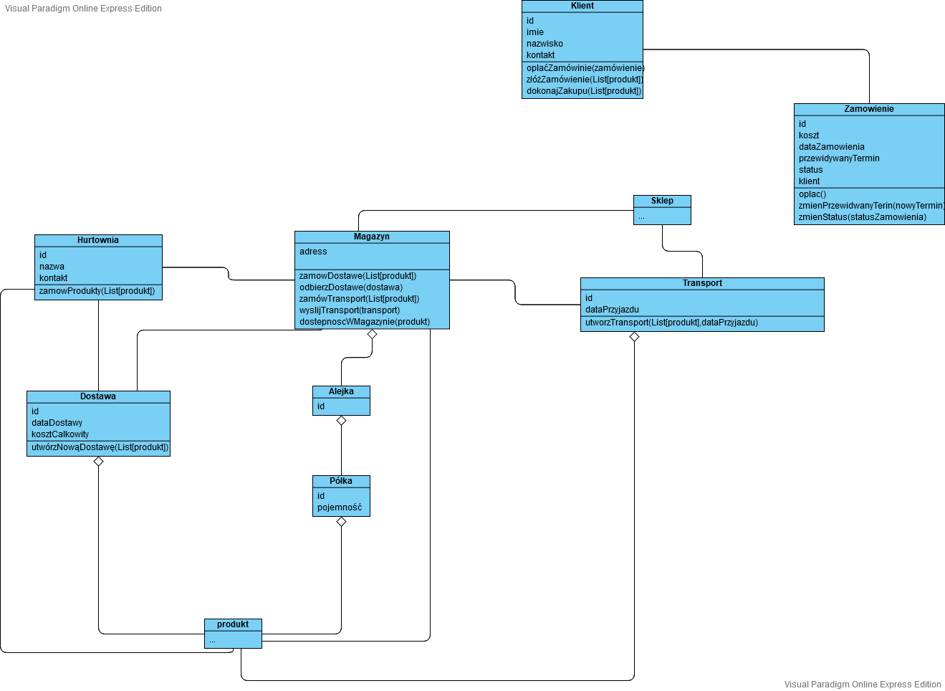

# Model relacyjny:

Model relacyjny przedstawia podział sklepu na byty i relacje zachodzące między nimi. Jest on w 3PN. Jest to model, który w dalszej części projektu (w modelu fizycznym / aplikacji) może zostać zdenormalizowany.

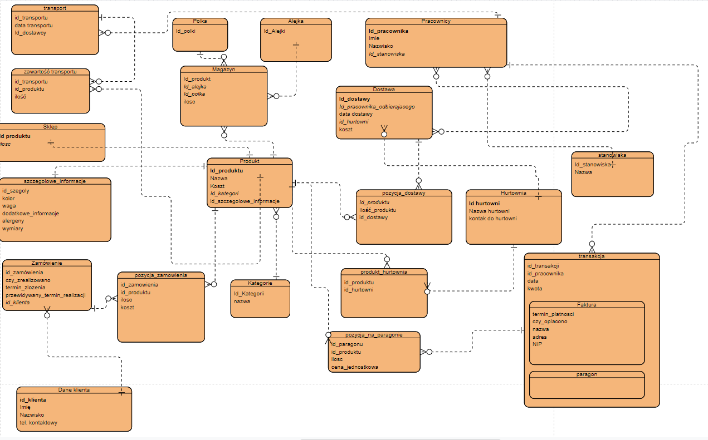

Link do obrazu w lepszej jakości: <https://i.imgur.com/21ecK0W.jpg>

# Model logiczny:

Model logiczny jest odwzorowaniem modelu encji. Dalej jest w 3PN, widnieją na nim klucze główne i obce dla każdej z tabel.

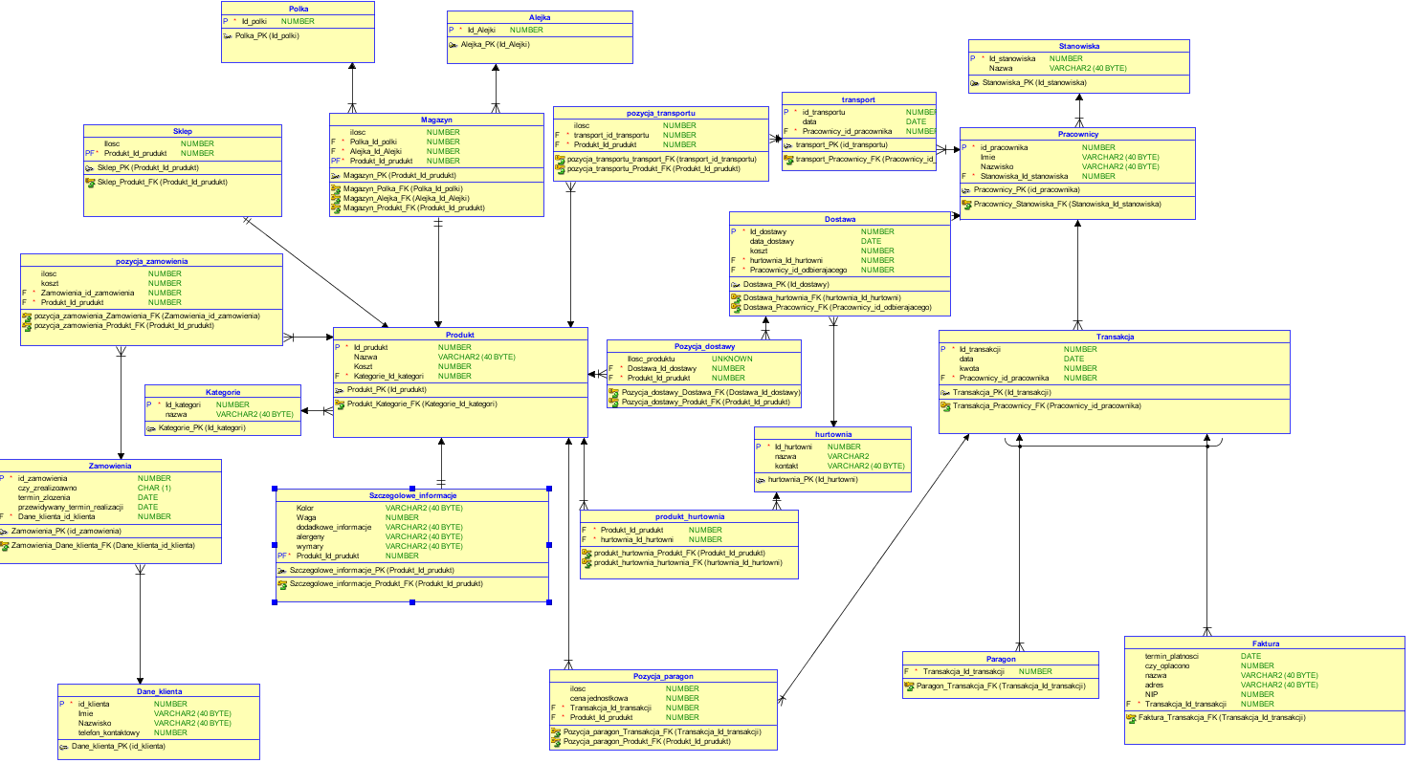

Link do obrazu w lepszej jakości: <https://i.imgur.com/Q5MAfl7.jpg>

# Model fizyczny:

Model fizyczny powstał poprzez denormalizację modelu logicznego. Encje “Alejka” i "Polka” zniknęły z jawnego widoku - zostały dodane do Magazynu. Potrzeba łączenia mniejszej liczby tabel przyspieszy przeszukiwanie bazy. Dodatkowo dodano do tabeli transakcja dodatkową kolumnę – kwota, dzięki temu usprawnieniu nie będzie potrzeby wyszukiwania i dodawania kosztów jednostkowych poszczególnych produktów z bazy.

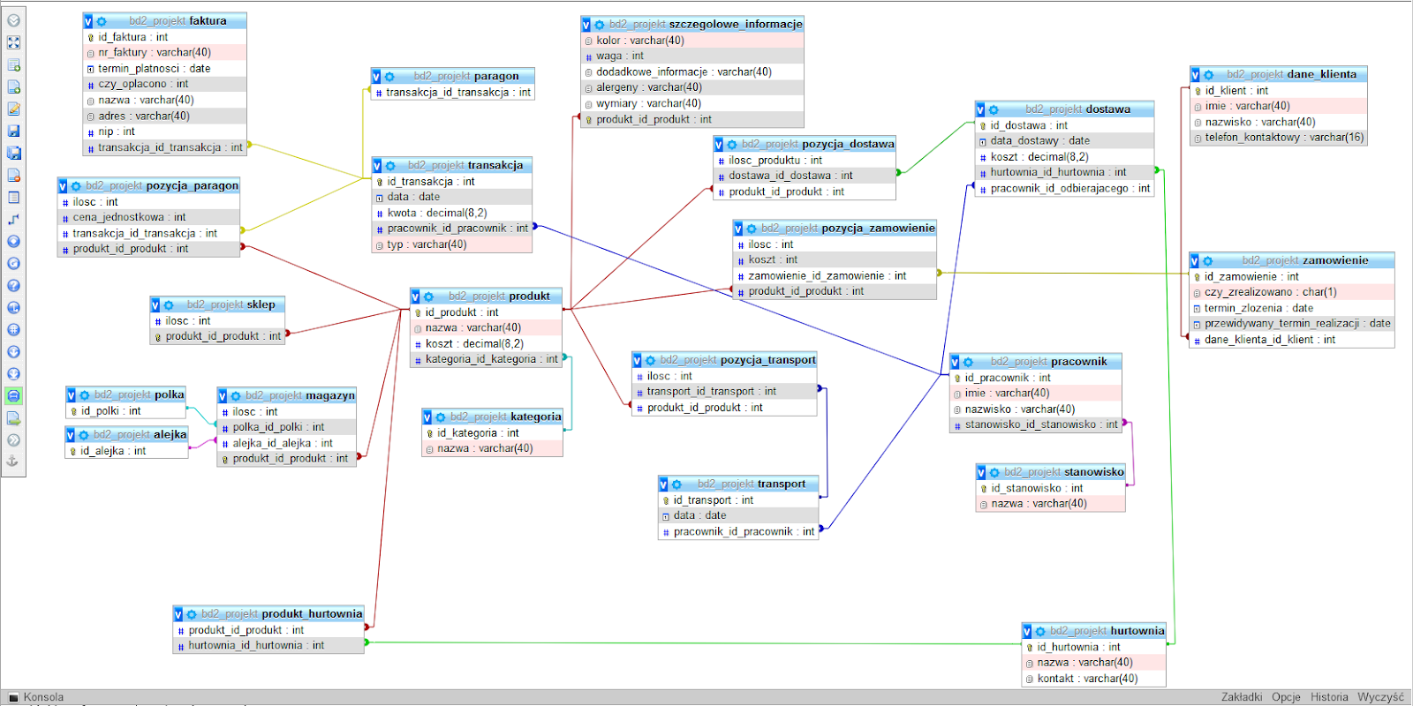

Link do obrazu w lepszej jakości: [https://imgur.com/a/ntju6u7](https://imgur.com/a/ntju6u7?fbclid=IwAR08Ni5-zDn_-vQfrXZBwoAoKmwrh9zt4n3uxldh5P1JaUBgOqzqt1tao5M)

# Optymalizacja

W celu optymalizacji działania aplikacji sprawdzono, które zapytania powodują największe obciążenie i pojawiają się często. Konkluzją tej analizy jest poniższa lista zapytań obciążających:

1. SELECT *\** from pracownik WHERE imie = X AND nazwisko = X LIMIT 1;
2. SELECT nazwa from produkt;
3. SELECT koszt from produkt WHERE nazwa = ? LIMIT 1;

W związku z tą listą wprowadzono następujące indeksy:

[ALTER](http://pma.janowski.xyz/url.php?url=https://dev.mysql.com/doc/refman/5.5/en/alter-table.html) [TABLE](http://pma.janowski.xyz/url.php?url=https://dev.mysql.com/doc/refman/5.5/en/alter-table.html) `bd2_projekt`.`pracownik` ADD FULLTEXT `Imie_Nazwisko ` (`imie`, `nazwisko`);

[ALTER](http://pma.janowski.xyz/url.php?url=https://dev.mysql.com/doc/refman/5.5/en/alter-table.html) [TABLE](http://pma.janowski.xyz/url.php?url=https://dev.mysql.com/doc/refman/5.5/en/alter-table.html) `bd2_projekt`.`produkt` ADD FULLTEXT `nazwa_product_index` (`nazwa`);

# Spis widoków obecnych w programie:

1. okno startowe
2. pracownik lub menedżer
3. oferta sklepu
4. szczegóły produktu
5. dostępność lokalna
6. dostępność w magazynie
7. detaliczne zamówienie
8. zamówienie formularz
9. lista zamówień
10. szczegóły zamówienia
11. realizacja zamówienia
12. potwierdzenie rezygnacji zamówienia
13. Zakup
14. Płatność
15. Zwrot
16. Faktury
17. faktura formularz
18. wysłanie na mail
19. lista faktur
20. Hurtownie
21. lista hurtowni
22. formularz hurtownia
23. szczegóły hurtowni
24. modyfikacja hurtowni
25. potwierdzenie usunięcia hurtowni
26. Dostawy
27. formularz dostawy

# Wstępny projekt widoków:

Wstępny projekt widoków to szkice widoków, które zostały zrealizowane jako okna w aplikacji. Zamieszczone są na nich etykiety (napisy), pola tekstowe oraz przyciski.

## Logowanie pracownika

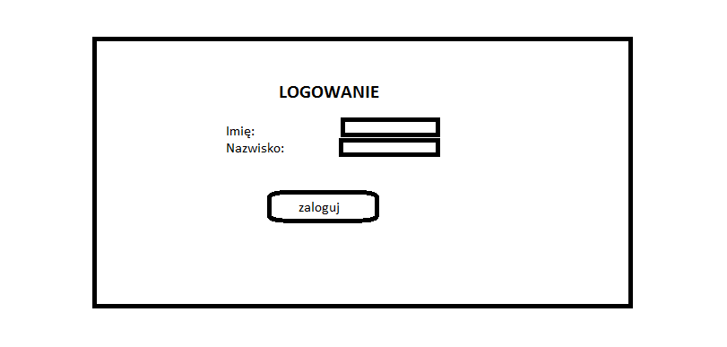

## Okno startowe (zwykły pracownik)

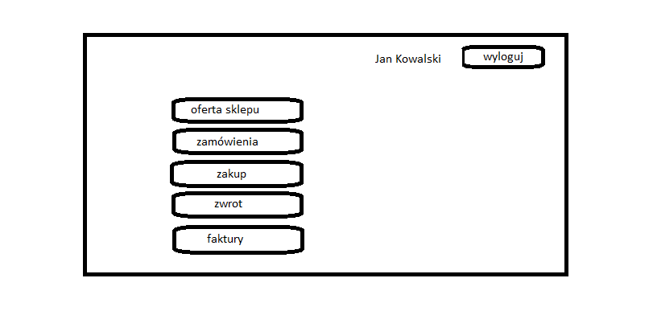

## Okno startowe (menedżer)

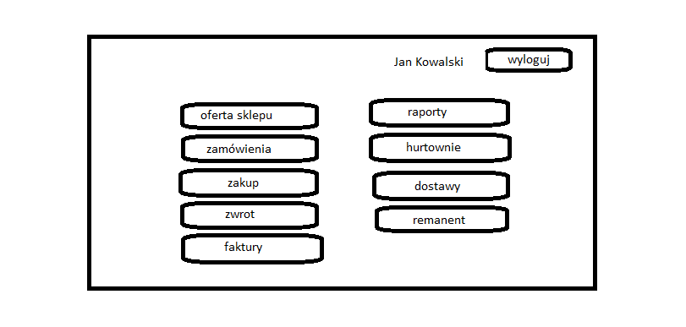

## Oferta sklepowa

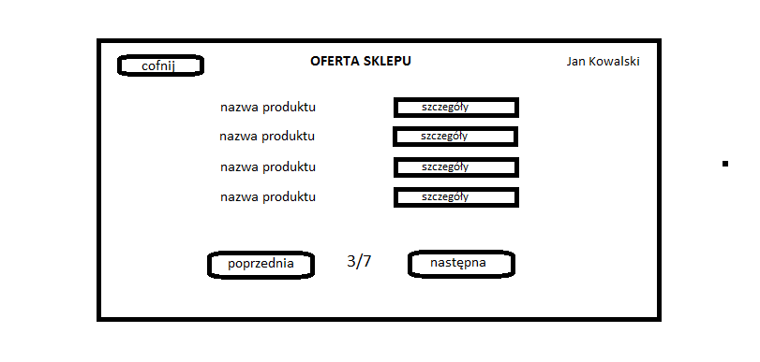

Lista zamówień

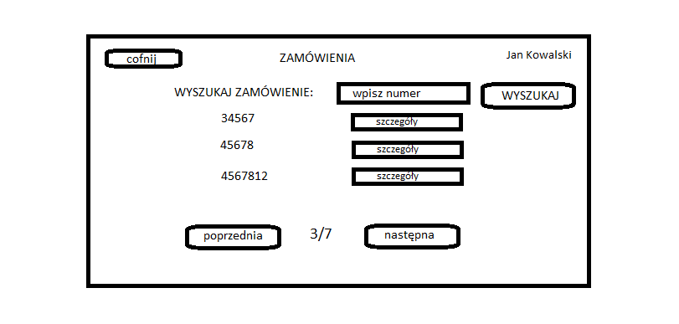

## Lista faktur

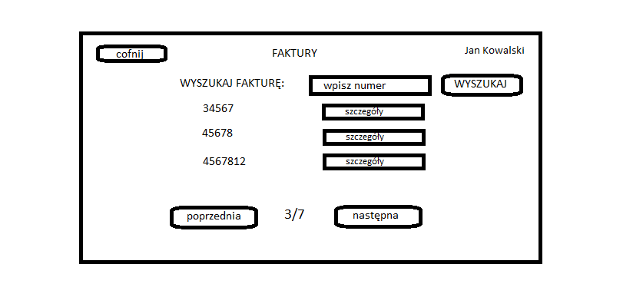

## Szczegóły zamówienia

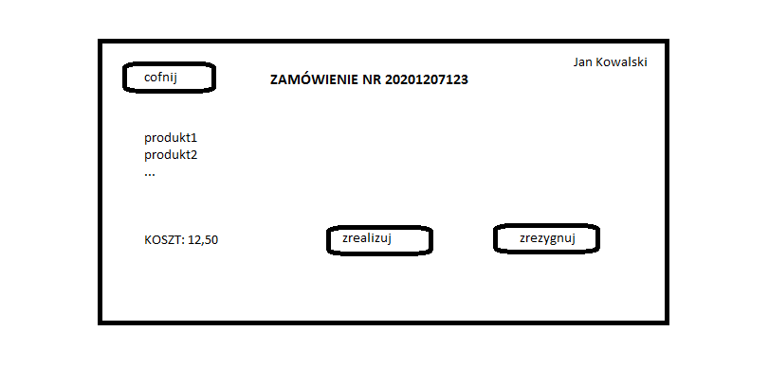

## Szczegóły produktu

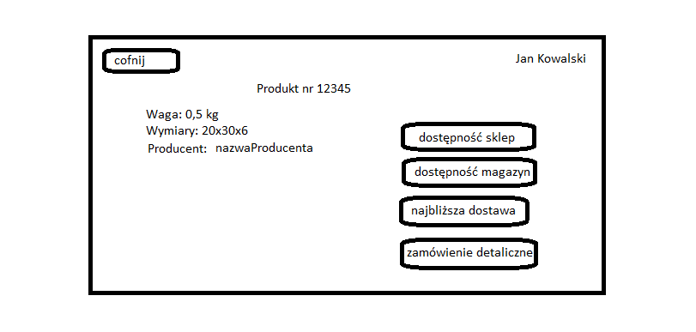

## Zakupy

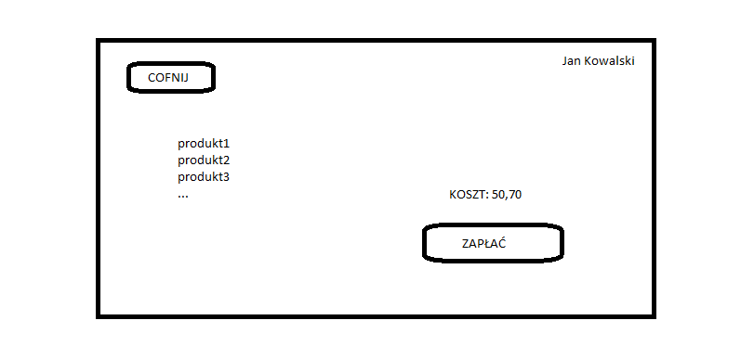

## Zwrot

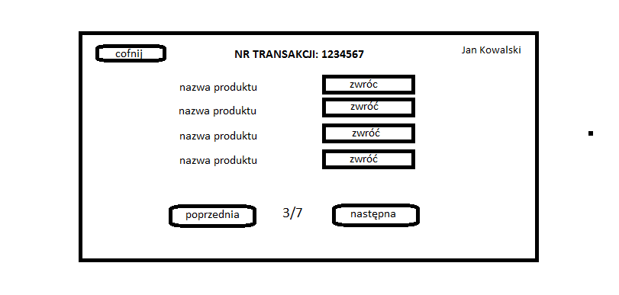

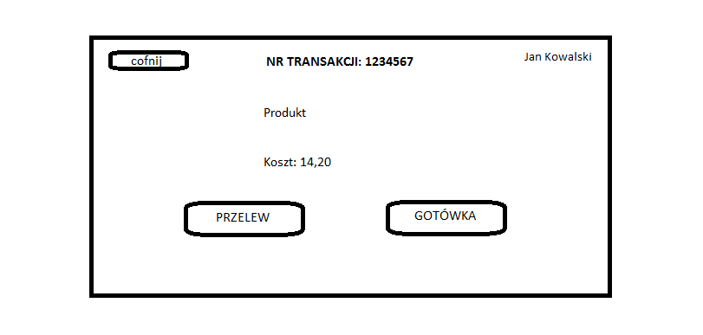

## Faktura formularz

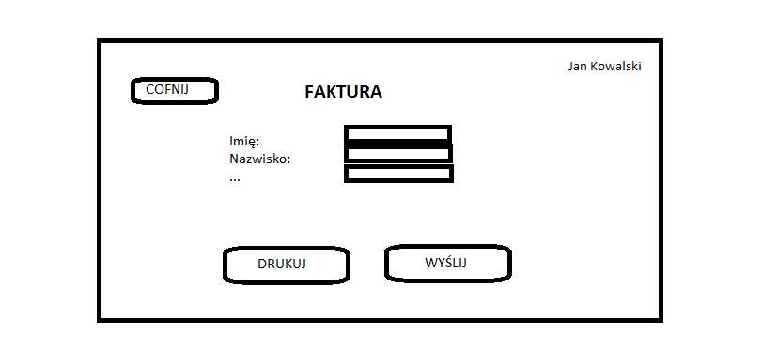

# Faktyczny wygląd widoków:

Faktyczny wygląd widoków to widoki ze szkiców zrealizowane w Java Swing. Są to rzeczywiste widoki z aplikacji. Niektóre z tych widoków nie mają odzwierciedlenia w szkicach, zostały potrzeba ich powstania pojawiła się w trakcie pisania aplikacji.

## Logowanie:

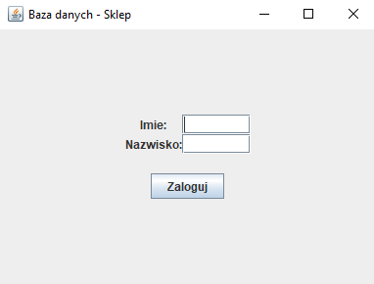

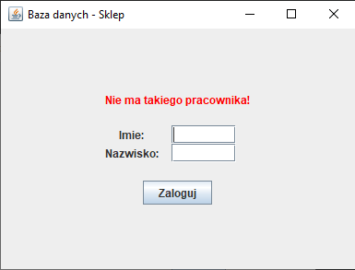

## Okno startowe (zwykły pracownik)

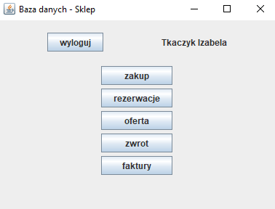

## Okno startowe (menedżer)

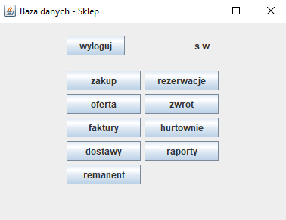

## Oferta sklepowa

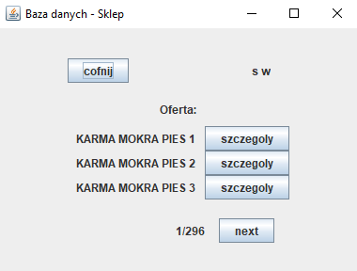

Lista zamówień

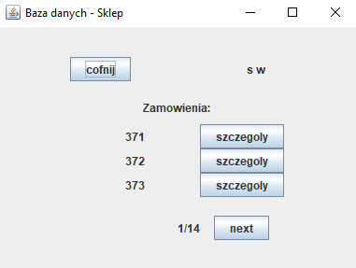

## Lista faktur

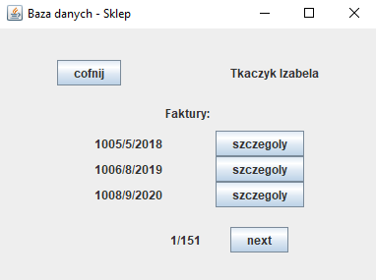

## Szczegóły zamówienia

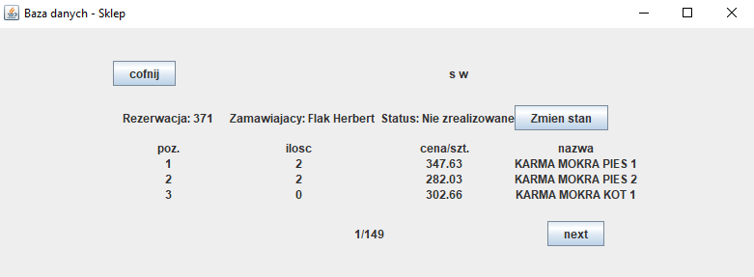

## Szczegóły produktu

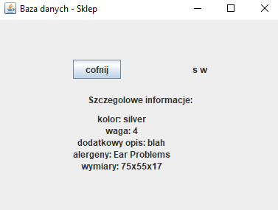

## Zakupy

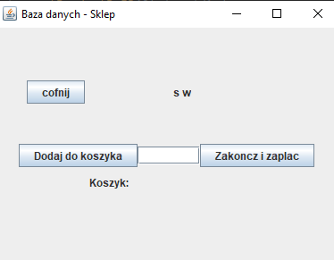

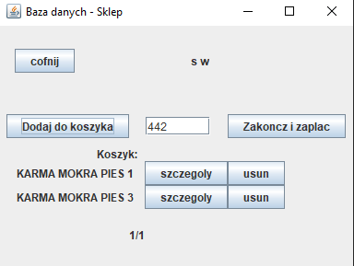

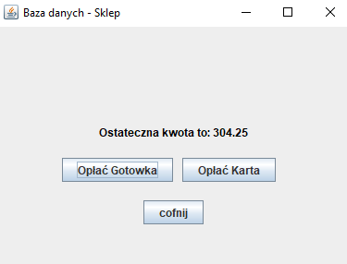

## Zwrot

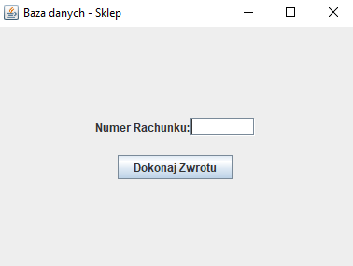

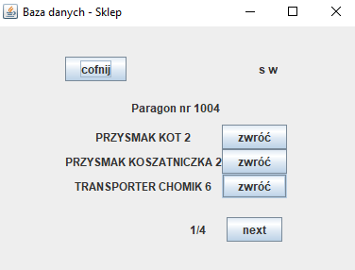

## Faktura formularz

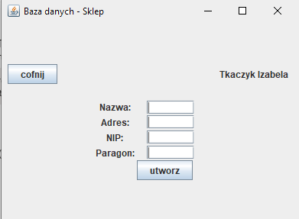

## Zamówienie detaliczne

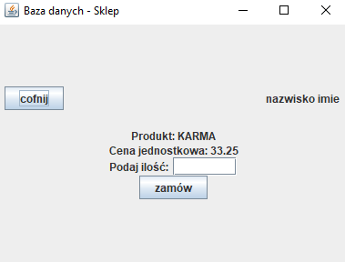

## Zamówienie formularz

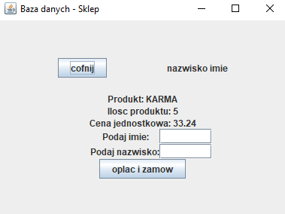

## Remanent

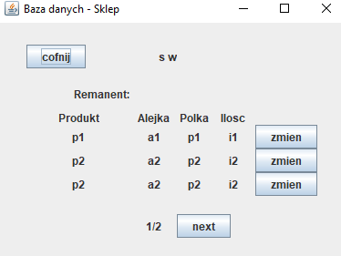

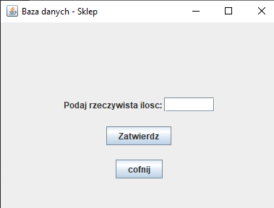

## Dostawy

